#### Материалы к лекции

#### Тема: Волевая сфера человека

1. Понятие и основные функции воли человека
2. Простой и сложный волевой акт и их структура
3. Волевые качества личности

**Маклаков А. Г. Общая психология: Учебник для вузов. — СПб.: Питер, 2017. — 583 с.: ил. — (Серия «Учебник для вузов»),**

#### (Тема представлена в учебнике А.Г.Маклакова на стр. 373-391)

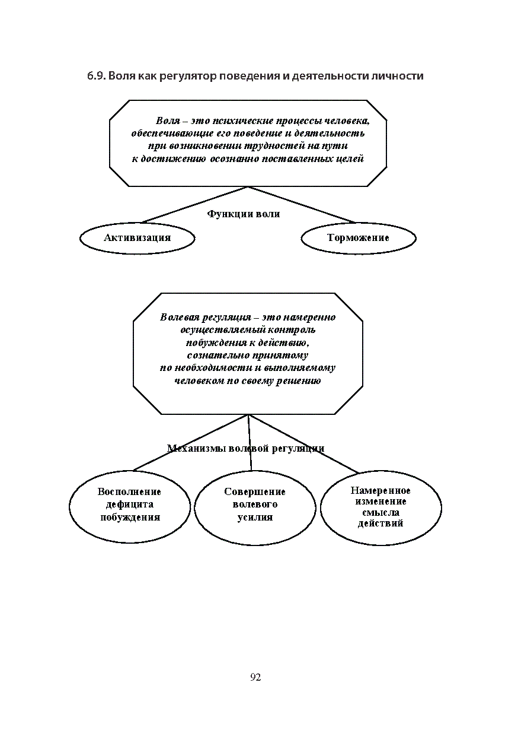

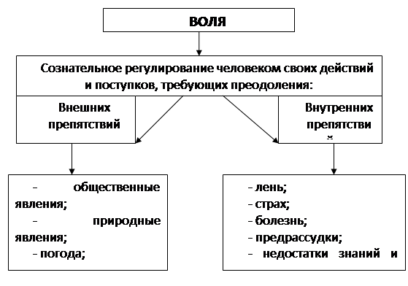

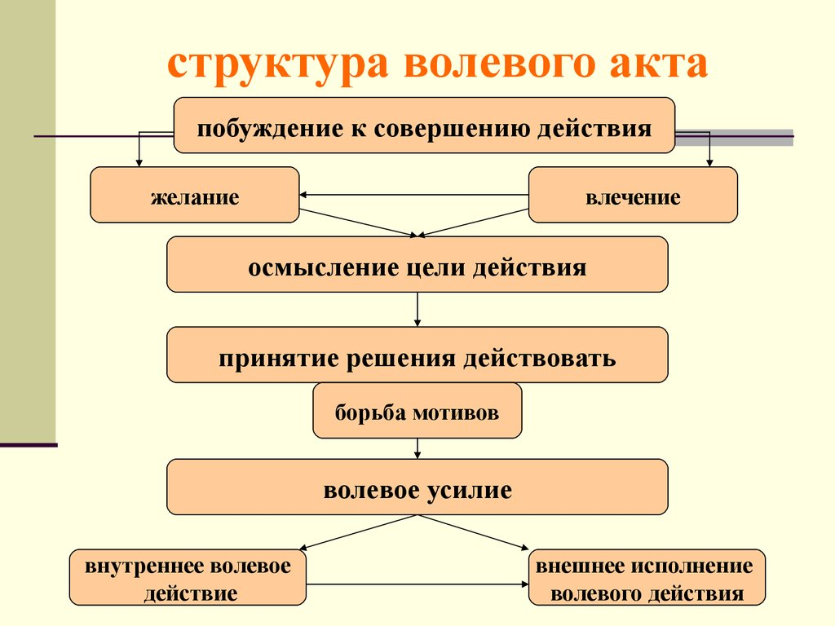  *Таблица 58*

**Этапы сложного волевого акта**

|  |  |
| --- | --- |
| **1 этап** | Осознание цели и стремление ее достичь |
| **2 этап** | Осознание ряда возможностей достижения цели |
| **3 этап** | Появление мотивов, утверждающих или отрицающих эти возможности |
| **4 этап** | Борьба мотивов и выбор |
| **5 этап** | Принятие одной из возможностей в качестве решения |
| **6 этап** | Осуществление принятого решения |
| **7 этап** | Преодоление внешних препятствий при осуществлении принятого решения |
| **8 этап** | Достижение поставленной цели |

**Основные функции воли:**

* Выбор мотивов и целей;
* Регуляция побуждения к действию при недостаточной или избыточной мотивации;
* Организация психических процессов в адекватную систему действий, выполняемых человеком;
* Мобилизация психических и физических возможностей при преодолении препятствий в достижении поставленных целей

**Волевые качества личности:**

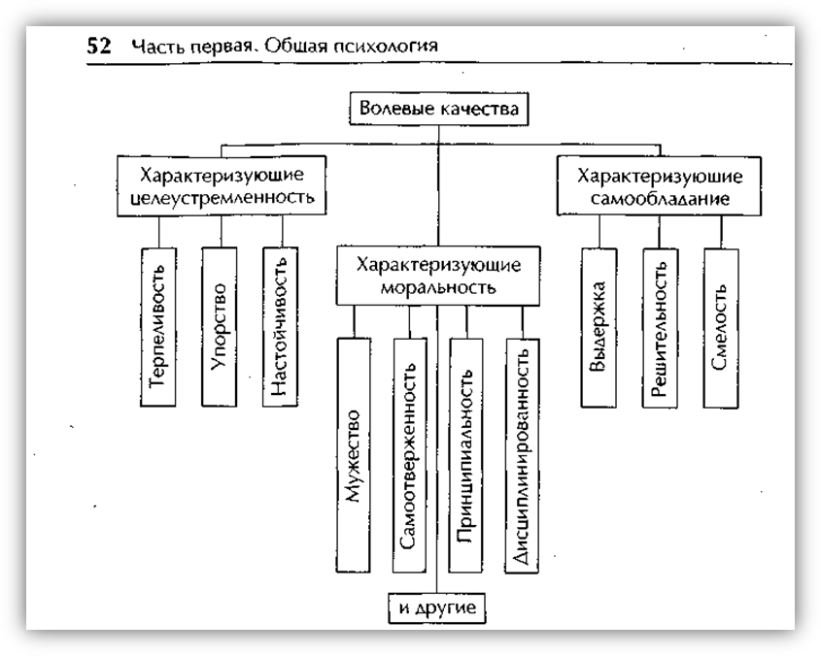

* **Целеустремленность** - умение подчинить свое поведение устойчивой жизненной цели, планомерное и неуклонное ее осуществление
* **Настойчивость –** способность доводить до конца принятые решения, достигать поставленной цели, преодолевая всякие препятствия и затруднения на пути кней
* **Выдержка** – способность контролировать себя и свое поведение
* **Решительность –** способность своевременно принимать обоснованные и устойчивые решения и быстро переходить к их выполнению
* **Самостоятельность – у**мение не поддаваться влияниям различных факторов, которые могут отвлечь от достижения поставленной цели, действовать на основе своих взглядов и убеждений
* **Инициативность** - умение работать творчески, предпринимая действия и поступки по собственному почину
* **Организованность** – разумное планирование и упорядоченная организация своей деятельности
* **Дисциплинированность –** сознательное подчинение своего поведения общепринятым нормам, установленному порядку
* **Смелость –** умение побороть свой страх и идти на оправданный риск ради достижения цели, несмотря на опасности для личного благополучия или даже жизни

(5; с. 212)

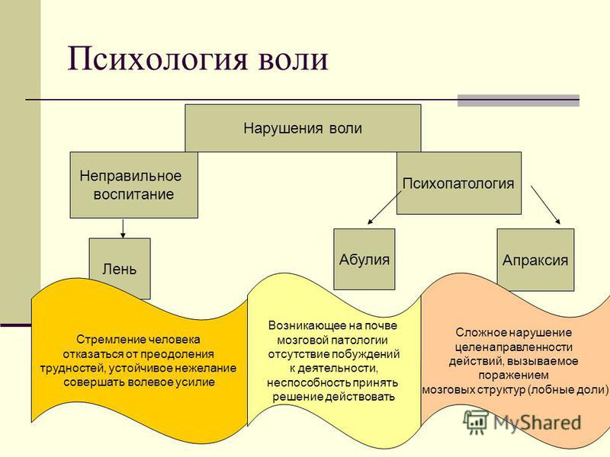

* **Лень -** стремление человека отказаться от преодоления трудностей, устойчивое нежелание совершать волевое усилие

Крайние степени слабоволия **- абулия и апраксия**

* **Абулия –** болезненное отсутствие побуждений к действию при осознании ее необходимости

**Апраксия –** нарушение произвольной регуляции движений и действий, которые не подчиняются заданной программе